**Развитие речи «Пожарная машина»**

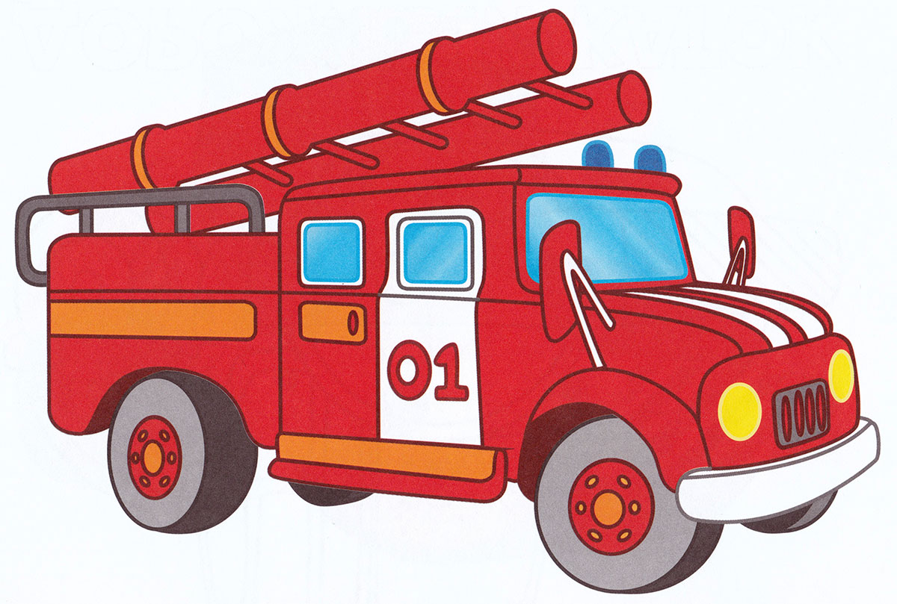

Посмотрите, какого цвета **машина**? Что есть у **машины**? *(колёса, кабина, лестница)* Какого размера **машина**?

Как вы думаете, ребята, эта большая красная **машина** быстро едет или медленно?

Она всегда красного цвета и её хорошо видно издалека. **Пожарная машина** называется от слова **пожар**.  **Пожарная машина быстро едет**, т. к. надо скорее доехать к месту **пожара**, спасти людей и потушить **пожар**.

Когда едет **пожарная машина её не только видно**, но и далеко слышно. Подаёт сигнал **пожарная машина очень громко**, для того чтобы было хорошо слышно и все **машины уступали дорогу**, а люди были внимательны.

В **пожарной машине сидят люди**, они тушат огонь водой и пеной, спасают людей. И называют их **пожарные**.

**Пожарные** очень смелые и отважные люди.

**Лепка**

«Пожарная лестница»

01 — номер всем известный,  
Набираем мы его всегда,  
Когда где-то случится беда.  
Вот опять прозвенел звонок.  
Что горит? Высотный дом?

Мчится красная машина,  
Торопится, спешит.  
Люди ее дожидаются,  
Огонь уж доходит до них.  
Приедет машина и быстро  
Огонь водою зальет,  
К людям протянет лестницу,  
И всех их вовремя спасет.

Ой-ой, а лестница оказалась короткой.  
Чтобы потушить пожар в высотном доме, нужна длинная лестница.

Давайте слепим такую лестницу. (*Две длинные палочки раскатывает взрослый, а короткие лепят дети и прикрепляют к длинным*).

